МДОУ «Детский сад № 1 с.Тёпловка Новобурасского района Саратовской области»
МДОУ «Детский сад №1 с.Тёпловка Новобурасского района
Саратовской области»

Воспитатель:Сенотова Н.В

Сентябрь 2013 Н.В

Сентябрь 2013
ОСЕННИЙ ПРАЗДНИК В МЛАДШЕЙ ГРУППЕ «Нас в лес осенний зовут дорожки….»
Цель: Развивать творческий потенциал, исполнительские навыки, динамический и тембровый слух, доставлять детям радость и удовольствие от совместных действий на празднике.
Оборудование:
- Листочки по 2 на каждого ребенка
- 2 корзинки желтого и красного цвета
- Шишки, грибы, корзинки ,маски грибов, султанчики.
- Платок
- Корзинка с угощением
Зал празднично украшен. На стульчиках разложены листья., на паласе сделана «лужа» .
Ведущий: Как нарядно в нашем зале, как уютно и красиво
Это осень золотая в нашем садике гостила
Стали желтыми сады, всюду осени следы.
Рассматривают убранство зала
Ведущий: Листья золотые там и здесь – кругом,
давайте вместе мы про осень песенку споем.
ПЕСНЯ ОБ ОСЕНИ.
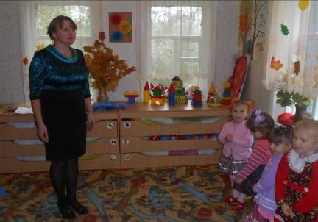
СТИХИ:
Снова в гости к нам пришла
Осень золотая.
Листья с веточки летят
С ветерком играя.

Листочки,листочки
Кружатся,летят.
Падают листочки
Под ноги ребят.

Осенние денёчки,
В саду большие лужи.
Последние листочки
Осенний ветер кружит.

Ведущий: Ребятки, посмотрите, как красиво в нашем зале. Мы с вами пришли на праздник!
Праздник осени! Осень, осень за окошком: дождик сыплется горошком,
Листья падают, шурша… Как ты, Осень, хороша!

ТАНЕЦ С ЛИСТОЧКАМИ: «Листья золотые»
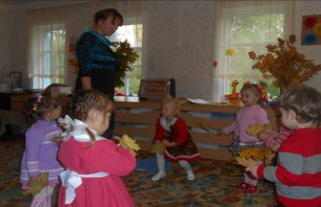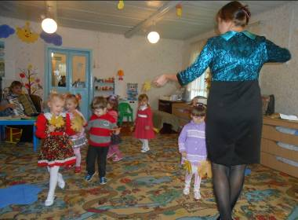
Ведущий: А где же наши детки. Так хорошо танцевали, а теперь нет никого, одни листики остались Сейчас я их найду.
Листики, вы не видели наших деток?
- дети в ответ из-за листиков Нет!
Листики, а где же ваши ножки?
- дети встают, топают ножками Вот они! Но глазки прячут за листиками
Листики, а где же ваши ручки?
- дети вытягивают ручки вперед Вот они!
А вот вы детишки-шалунишки! Я сейчас на вас как дуну сильно….дует, дети разбегаются и присаживаются на корточки
Ветер с листьями играет, и они летят, летят
Видно очень листики поиграть еще хотят
Игра повторяется
ИГРА С ЛИСТОЧКАМИ
В конце ведущая предлагает сложить листочки в две корзинки- желтую и красную.
Звучит веселая музыка.
Ведущий: Ой, ребята, что я слышу, это дождь стучит по крыше.
Далее ведущая рассказывает, а дети выполняют движения по тексту.
Капля первая упала – кап!
И вторая прибежала – кап!
Мы на небо посмотрели – капельки “кап-кап” запели!
А мы капельки возьмем, поиграем и споем.
ПЕСНЯ-ТАНЕЦ «Тучка синяя»
Ведущий: Капельки устали, капать перестали, соберем их в лужицу и гулять на улицу!
ТАНЕЦ-ИГРА «Дождинки голубые»
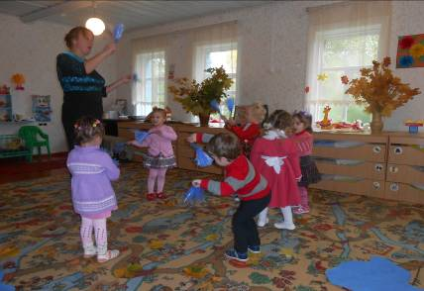
Ведущий: Чуть намокли лица, мы их вытирали.
Туфли, посмотрите, мокрыми вдруг стали!
Плечами дружно поведём и все капельки стряхнём!
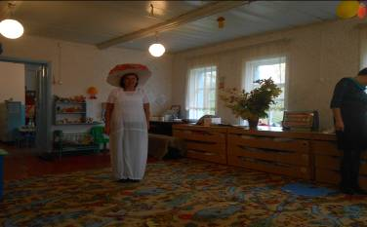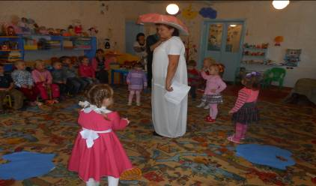
Грибок: Ой, это кто тут брызгается. Да это ребятишки. Здравствуйте ребята, отгадайте загадку:
Кто растёт на крепкой ножке. Положи его в лукошко. (Гриб)
Вы вокруг меня вставайте, песню дружно запевайте.
ПЕСНЯ-ХОРОВОД «Грибы поют»
Грибок: А еще одну загадку отгадаете? Угадайте-ка, малышки, Что растёт на ёлке? (Шишки)
А кто грибы и шишки соберет, их в лукошечки кладет? Ну, конечно, малыши, мне помогут от души.
ИГРА «СОБЕРИ ГРИБЫ И ШИШКИ»
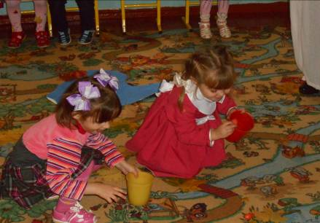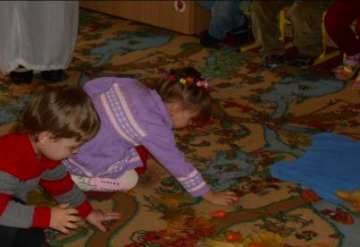
Ведущий: Ты, Грибок, в кружок вставай, вместе с нами поиграй.
ИГРА «Кот и воробышки»
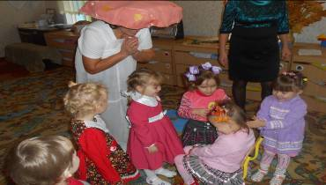

Грибок: А сейчас с вами, ребятки, поиграю- ка я в прятки.
ИГРА «ПРЯТКИ»
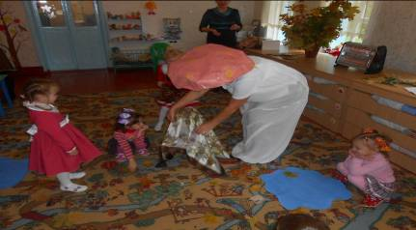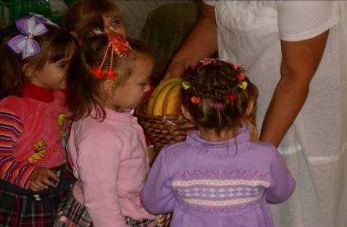
Звучит веселая, подвижная музыка. Дети свободно двигаются по залу, выполняют различные плясовые движения. Неожиданно музыка меняется на более тихую, спокойную. Дети приседают и закрывают глаза ладошками. Грибок, расправив большой платок, под легкую музыку обходит детей и кого-нибудь из них накрывает платком.
Грибок: Раз, два, три! Кто же спрятался внутри? Не зевайте, не зевайте, поскорее отвечайте!
Дети называют имя ребенка. Если угадали, то платок поднимают. Ребенок , находящийся под платком прыгает под музыку, остальные хлопают. Играя в последний раз, Грибок накрывает платком корзину с яблоками, незаметно внесенную в зал. Грибок вновь произносит свои слова. Дети называют имя ребенка, который, по их мнению, спрятался под платком.
Грибок: Нет, все ребятки тут! Кто же тогда под платочком спрятался?
Грибок: Мы платочек поднимаем. Что под ним сейчас узнаем! Что же это? Корзинка. А в корзинке?
Дети: Угощение.
Грибок угощает детей. Праздник наш веселым был! Всех ребят я полюбил.
Но прощаться мне пора. Что поделать? Ждут дела! До свиданья!
Прощается, уходит.
Ведущий: Ну и нам пора возвращаться в группу, давайте, еще раз пройдем по залу и попрощаемся с осенью.
